İmageleri nasıl bulabiliriz.

Official imageler ile diğer imageler arsındaki farkler nedir?

Tagları ve versiyonları nasıl alabiliriz?

Docker hubda explorer dediğimizde bize official imageleri gösterir

Official imagelerin dokumantayonu çok iyi bir şekilde oluşturulmuştur

Taglerde

Mainline son versiyonu demektir

Alpine bir linux sürümü.Sadece shell komutunu çalıştırıyor.5 mb civarı yer kaplıyor

docker image ls

İmageleri listeler

docker pull nginx

imageyi en son versiyona günceller

docker pull nginx:1.14.0

spesifik 1.14 versiyonunu indiriyoruz

docker image ls

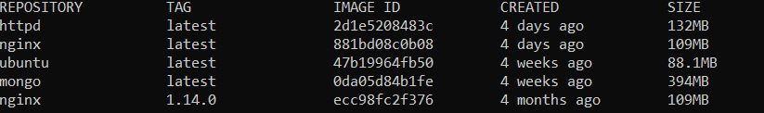

2 tane nginx sürümü oldu.ikiside 109 mb.Bu ikisi 218 mb yer kaplamıyor.İkiside farklı tagde olduğu için sadece 109 mb yer kaplıyor.Farklı brach gibi düşünün.

Official imagenin altında offial yazar diğerlerinin altında public yazar.

Official imagede username yazmaz diğer imageler username/image_name şeklindedir.official image de Yıldızı ve indirme sayısı farkedebiliyor.Official imageleri kullanmak ilk tercihimiz olmalı.Çünkü dokumantasyonu daha iyi oluyor